Pierre - PiL 1 'AG' 15-06-2018 DEFI_Ombre et Lumière |  | 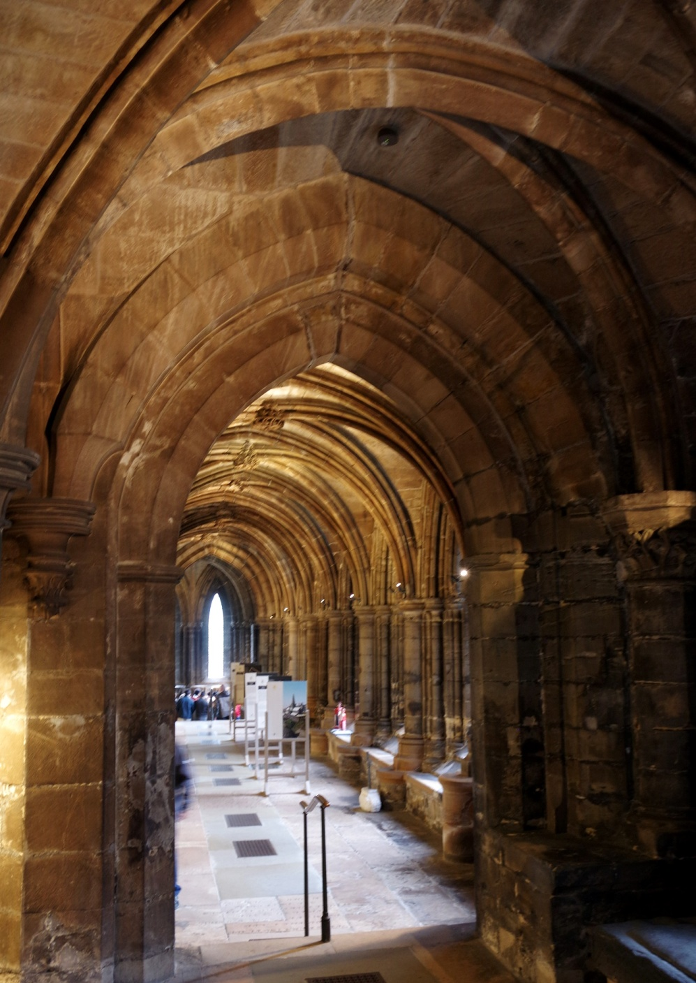 |  | Pentax K3  ISO 800 f/4.0 1/5s -0EV 19mm  RGB
Remarques du Bureau & Membres |  | Pas d’ombre significative
Auteur | Réponse personnelle  Exposition autorisée ? OUI -NON  Photo libre pour le club ? OUI -NON

Pierre - PiL 2 'MR' 26-12-2018 DEFI_Ombre et Lumière |  | 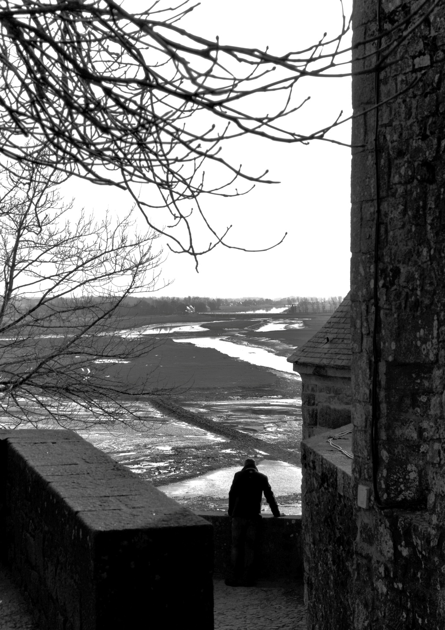 |  | Pentax K3  ISO 200 f/8.0 1/400s -0EV 43mm  RGB Priorité ouverture
Remarques du Bureau & Membres |  | Recadrer sur le mur à droite, Centrer sur le personnage
Auteur | Réponse personnelle  Exposition autorisée ? OUI -NON  Photo libre pour le club ? OUI -NON

Pierre - PiL 3 'PR' 01-08-2019 DEFI_Ombre et Lumière |  | 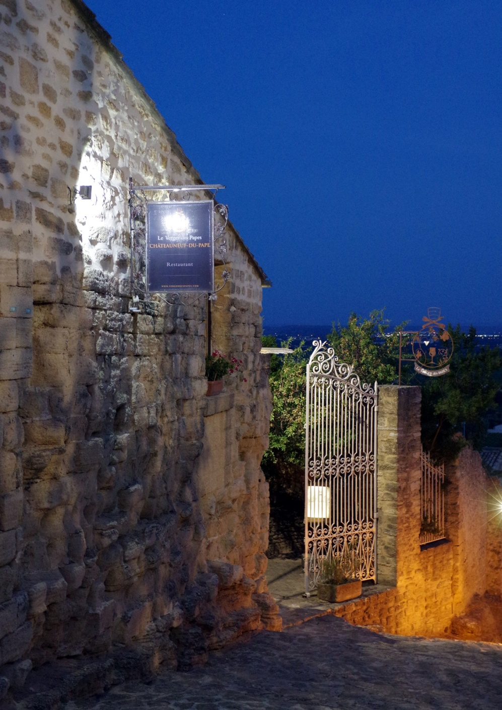 |  | Pentax K3  ISO 3200 f/5.6 1/15s -0EV 36mm  RGB Priorité ouverture
Remarques du Bureau & Membres |  | Ombre peu marquée
Auteur | Réponse personnelle  Exposition autorisée ? OUI -NON  Photo libre pour le club ? OUI -NON

Pierre - PiL 4 'MU' 05-08-2019 DEFI_Ombre et Lumière |  | 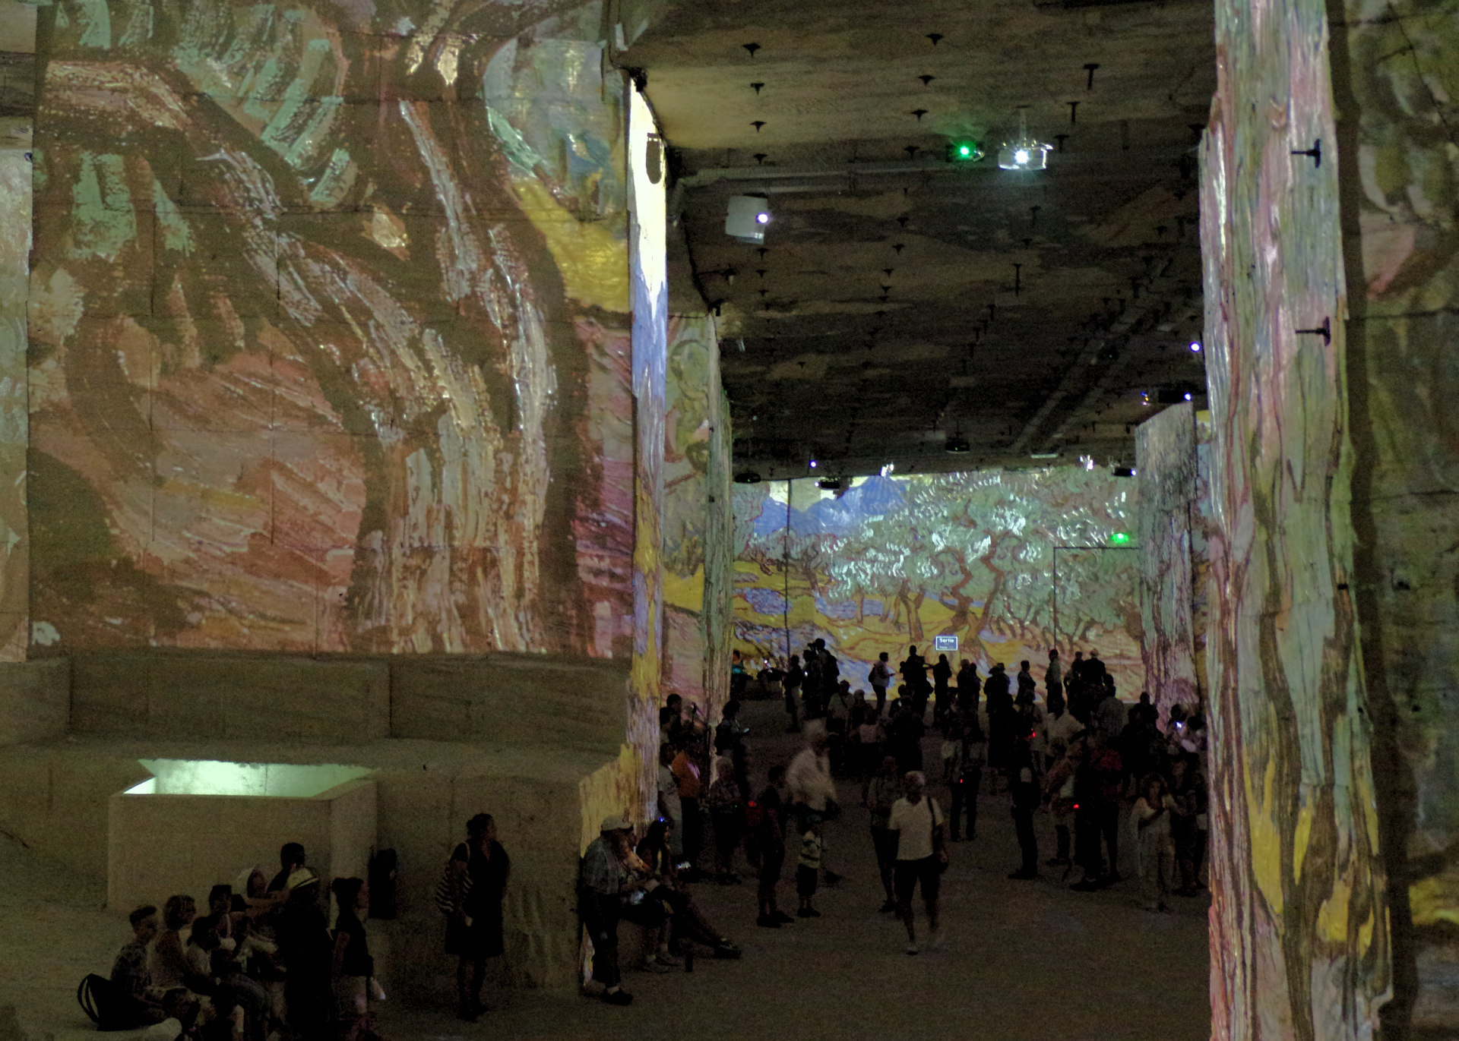 |  | Pentax K3  ISO 6400 f/4.0 1/8s -0EV 30mm  RGB
Remarques du Bureau & Membres |  | Reportage touristique….
Auteur | Réponse personnelle  Exposition autorisée ? OUI -NON  Photo libre pour le club ? OUI -NON

Pierre - PiL 5 'AC' 09-06-2017 DEFI_Ombre et Lumière |  | 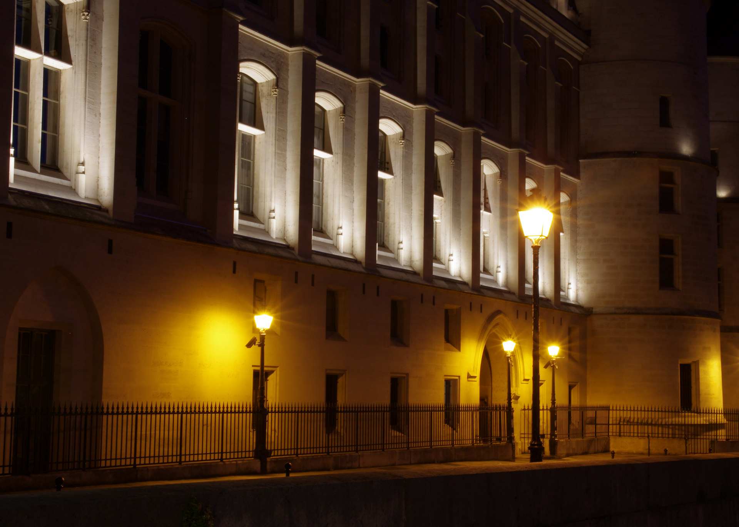 |  | Pentax K5  ISO 200 f/18.0 5s -0EV 36mm  RGB - Manuel
Remarques du Bureau & Membres |  | Recadrage sur l’angle et rétrécir à gauche
Auteur | Réponse personnelle  Exposition autorisée ? OUI -NON  Photo libre pour le club ? OUI -NON

